Анализ предметных образовательных результатов

Английский язык
 | 4 класс | 5 класс |  | 6 класс |  | 7 класс
 | выход | вход | выход | вход | выход | вход
Контрольная группа | 97,14 | 91,43 | 97,14 | 100,00 | 91,43 | 100,00
Богоявленский Александр | 5 | 5 | 5 | 5 | 5 | 5
Ваганов Илья | 5 | 4 | 5 | 5 | 5 | 5
Глазырин Алексей | 5 | 5 | 5 | 5 | 4 | 5
Дегтярева Елена | 4 | 4 | 4 | 5 | 4 | 5
Долганов Иван | 5 | 5 | 5 | 5 | 5 | 5
Зимоглядова Валерия | 5 | 5 | 5 | 5 | 5 | 5
Кафтайкина Кристина | 5 | 4 | 5 | 5 | 4 | 5
Класс | 67 | 54 | 58 | 50 | 50 | 50
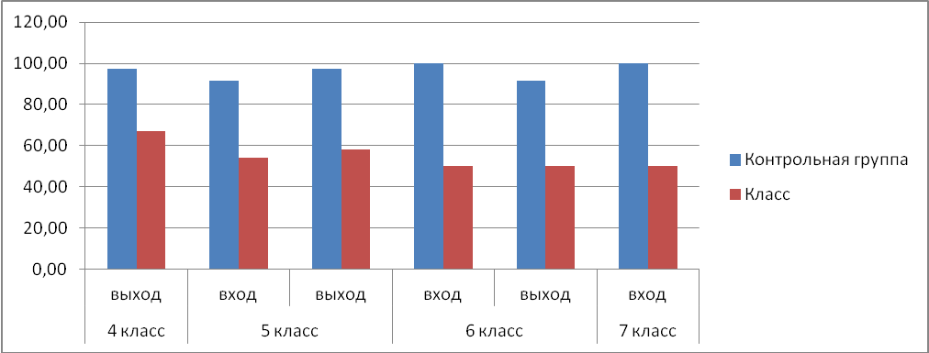
50% контрольной группы в течение двух лет посещают элективный курс «Английский в сфере делового общения». В результате использования приемов ТРКМЧП …. У обучающихся повысился интерес к изучению английского языка.
История
 | 5 класс |  | 6 класс |  | 7 класс
 | вход | выход | вход | выход | вход
Контрольная группа | 85,71 | 85,71 | 91,43 | 94,29 | 91,43
Богоявленский Александр | 4 | 5 | 4 | 5 | 4
Ваганов Илья | 5 | 5 | 5 | 5 | 5
Глазырин Алексей | 4 | 4 | 4 | 4 | 4
Дегтярева Елена | 4 | 4 | 4 | 4 | 4
Долганов Иван | 5 | 5 | 5 | 5 | 5
Зимоглядова Валерия | 4 | 3 | 5 | 5 | 5
Кафтайкина Кристина | 4 | 4 | 5 | 5 | 5
Класс | 69 | 58 | 63 | 58 | 63
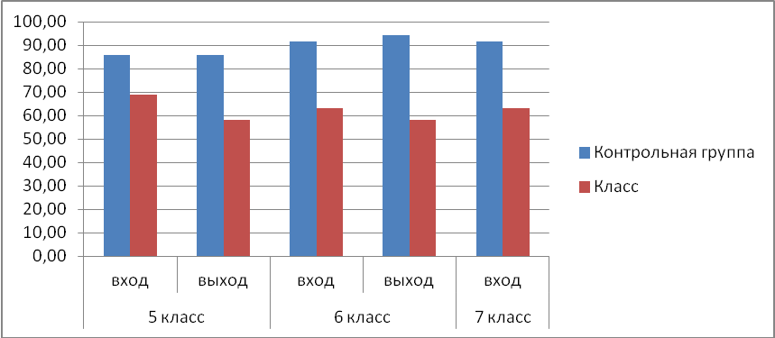
В 6 классе с внедрением технологии РКМЧП на уроках истории стали использоваться приемы «

Математика
 | 4 класс | 5 класс |  | 6 класс |  | 7 класс
 | выход | вход | выход | вход | выход | вход
Контрольная группа | 85,71 | 94,29 | 91,43 | 85,71 | 82,86 | 85,71
Богоявленский Александр | 4 | 5 | 4 | 4 | 4 | 4
Ваганов Илья | 5 | 5 | 5 | 5 | 5 | 5
Глазырин Алексей | 4 | 5 | 5 | 4 | 4 | 4
Дегтярева Елена | 4 | 4 | 4 | 4 | 4 | 4
Долганов Иван | 5 | 5 | 5 | 5 | 4 | 5
Зимоглядова Валерия | 4 | 4 | 4 | 4 | 4 | 4
Кафтайкина Кристина | 4 | 5 | 5 | 4 | 4 | 4
Класс | 50 | 64 | 58 | 50 | 42 | 46
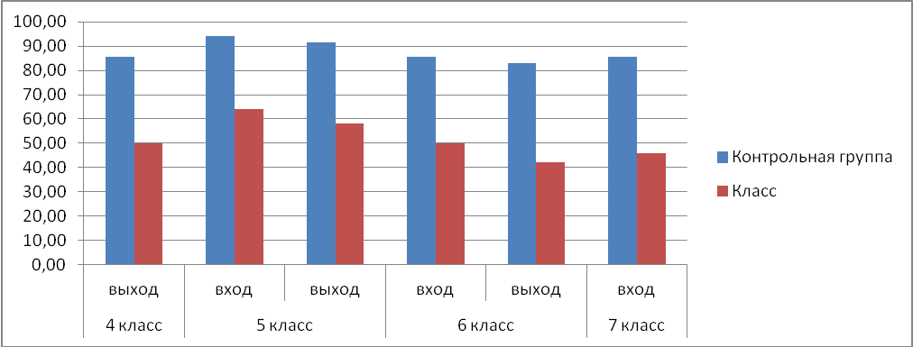

Информатика
 | 5 класс |  | 6 класс |  | 7 класс
 | вход | выход | вход | выход | вход
Контрольная группа | 97,14 | 97,14 | 94,29 | 97,14 | 100,00
Богоявленский Александр | 5 | 5 | 4 | 4 | 5
Ваганов Илья | 5 | 5 | 5 | 5 | 5
Глазырин Алексей | 5 | 5 | 5 | 5 | 5
Дегтярева Елена | 5 | 4 | 4 | 5 | 5
Долганов Иван | 5 | 5 | 5 | 5 | 5
Зимоглядова Валерия | 4 | 5 | 5 | 5 | 5
Кафтайкина Кристина | 5 | 5 | 5 | 5 | 5
Класс | 73 | 83 | 75 | 88 | 83
